Занятия астрономического кружка
- Митькина Ольга Ивановна, учитель физики и астрономии
Разделы: Астрономия

Познавательные цели и задачи:
- Прививать навыки исследовательской работы, ведения астрономических наблюдений.
- Познакомить учащихся с ролью астрономических наблюдений. Научиться пользоваться астрономическими приборами для ведения наблюдений.
- Закрепить знание понятий: небесная сфера, зенит, надир, северный полюс мира, южный полюс мира, точка севера, точка юга.
Развивающие цели и задачи:
- Развивать положительную мотивацию к занятиям астрономией.
- Развивать логическое мышление учащихся, формировать умение самостоятельной работы.
- Научить, не только наблюдать, но и делать правильные выводы.
Воспитательные цели и задачи:
- Прививать любовь и интерес к изучению астрономии через занятия астрономического кружка.
- Воспитывать умение работать группой и самостоятельно.
Структура занятия:
- Введение.
- Знакомство с околополярными созвездиями.
- Ведение наблюдений с помощью астрономических приборов.
- Оформление результатов наблюдений.
Материально-техническое оснащение занятия:
- Зрительная труба.
- Телескоп.
- Карта звездного неба, красный фонарик.
- Таблицы, карты звездного неба, модель небесной сферы.
- Компьютерный диск “Открытая астрономия”.
- Детская энциклопедия “Прогулки по небу”.
Часть 1.
Проводится в классе. Знакомство с созвездиями. См. фото №1
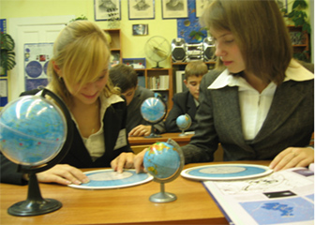
Фото № 1
Картина звездного неба все еще остается самою величественною изо всех картин, а книга о небе - самою занимательною из всех книг. Будем же любоваться этой картиной и вглядываться все пристальнее и пристальнее; будем читать эту книгу, чтобы стать разумнее, благороднее, нравственнее и совершеннее.
Николя Камилл Фламмарион французский астроном, популяризатор астрономической науки.
Энциклопедия по астрономии, портрет на стр.172. См. фото № 2
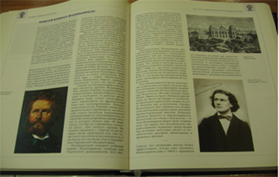
Фото № 2
Прекрасный и таинственный мир светил воздействует на разные свойства человеческой души. Созерцание звездного купола над головой рождает у человека высокие мысли и чувства, отвлекает от мелких повседневных забот, побуждает размышление о вечном.
В человеке кроме прочего живет страсть к познанию, стремление понять, как устроен окружающий его мир, какова связь составляющих его частей. Ответ на эти вопросы пытается дать наука, получающая информацию из наблюдений и экспериментов и использующая в качестве инструмента человеческий разум, способный к анализу и обобщению. Астрономические наблюдения являются важной составной частью этого процесса.
Астрономические наблюдения наглядно покажут нам, как важно уметь:
- Не только смотреть, но и видеть,
- Не только видеть, но и замечать происходящие изменения,
- Не только замечать происходящие изменения, но и уметь выявлять закономерности их протекания.
Для того чтобы вести астрономические наблюдения, надо, прежде всего, научиться находить на небе нужные космические объекты: планеты, звезды, галактики и др. Это не так просто.
Сколько звезд на небе? Люди, не знакомые со звездным небом, склонны завышать число звезд, которое можно увидеть невооруженным глазом в ясную ночь. Одни считают, что их много-много тысяч, но это далеко не так. При самых благоприятных условиях невооруженным глазом можно увидеть лишь 2000 звезд. Когда поэты воспевают мириады звезд, они явно преувеличивают. Такова уж их привилегия, и к ним следует относиться снисходительно. (Раздаются карты звездного неба).
Все звезды, видимые невооруженным глазом, и многие из телескопических давно уже сосчитаны, зарегистрированы и занесены на карты - говорится в курсе астрономии. Почему же в таком случае число звезд, видимых невооруженным глазом, никогда не указывается точно, а только приблизительно?Потому что острота зрения у разных людей неодинакова. Как ее определить, мы поговорим позже.
Конечно, совсем не обязательно знать каждую из 2000 звезд. Особенно ярки и интересны около 30 звезд (навигационные). Число созвездий тоже не так велико — на всем небе их 88. В наших широтах можно наблюдать около 60, а одновременно видно около 20.
Что такое созвездие?
Выберите точное определение (на доске через проектор выводятся определения)
- Группа ярких звезд, расположенных на сравнительно небольшом участке неба;
- Группа ярких звезд, расположенных в пространстве близко друг к другу;
- Участок неба с группой ярких звезд, которые древние объединили в фигуру и дали соответствующее название;
- Участок неба со строго определенными специальным соглашением ученых-астрономов границами;
- Группа звезд, физически связанных между собой, например, имеющих одинаковое происхождение.
По учебникам астрономии проверяем правильность выбранного определения: Е.П. Левитан, стр.12; Д.Морше, стр.12. См. фото №3
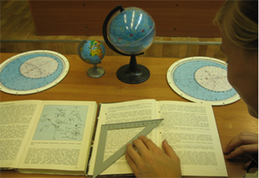
Фото № 3
Считайте, что вы хорошо знаете, звездное небо, если сумеете найти 30 самых известных созвездий. Мы выучим с вами все 30, каждый раз запоминая по две трети. Начнем с самых известных. Какое созвездие знают, можно сказать, все? Конечно — Большая Медведица.
Почему в наше время обычно знают и умеют находить в основном только это созвездие, а в древние времена люди знали и умели находить еще и другие созвездия, особенно зодиакальные? Потому что в древности люди не располагали ни часами, ни компасами, ни календарями, и знание положений светил в ночное время и в течение всего года им было жизненно необходимо. Так что несколько тысяч лет назад и босоногий мальчишка с берегов Нила, и халдейский пастух, и суровый греческий воин умели читать книгу неба гораздо лучше, чем их нынешние образованные потомки.
Найдите на звездной карте созвездие Большой Медведицы. Чем среди всех выделяется это созвездие? (Самая большая площадь.)
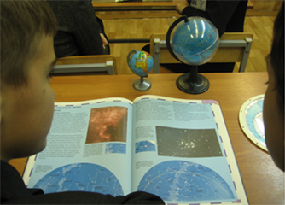
Фото № 4
По компьютеру (диск “Открытая астрономия”) определяем площадь и другую информацию.
Детская энциклопедия: ПРОГУЛКИ ПО НЕБУ, стр.48
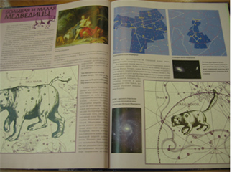
Фото № 5
История астрономии, стр.90, портрет Я.Гевелия.
Большая Медведица видна всегда, поэтому ее все знают в основном по основной ее части — Ковшу. У всех семи звезд Ковша, примерно одинакового блеска, есть свои имена, которые обозначаются буквами греческого алфавита в порядке от чаши ковша к рукоятке: (на доске плакат с изображением созвездия)
Ду'бхе в переводе с арабского означает медведь Me'рак — мерак аль дубб аль акбар — хребет большого медведя, Фекда — бедро медведя, ляжка, Мегрез — корень хвоста, Алиот — ? Мицар — набедренная повязка. Бе'нетнаш или Алкаид - аль кайд аль бенат аль на'ш — предводитель плакальщиков. Арабы видели в звездах ковша гроб, а в трех звездах ручки ковша — провожающих покойника плакальщиц. См. фото №6.
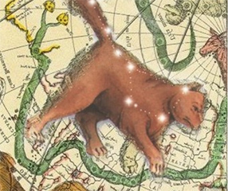
Фото № 6
Необходимо большое воображение, чтобы увидеть в этой огромной фигуре Медведицу, как рисовали это созвездие древние греки. В ясную ночь в этом созвездии можно увидеть 125 звезд, но только 20 из них ярче 4 звездной величины. В Греции созвездие Большой Медведицы можно наблюдать низко над горизонтом. По представлению древних греков в самой северной части Земли жили медведи. Греческое слово “арктос” означает медведь, отсюда Арктика, т.е. медвежья страна, — самая северная часть земного шара, где Большая Медведица занимает еще более главенствующее положение на ночном небе, чем в наших широтах.
Предпоследняя звезда ковша (сломанная ручка) Мицар — двойная + слабая звезда 6 звездной величены (на пределе человеческого зрения) -Алькор (в переводе с арабского конь, всадник, с персидского - забытая), ее может различить только зоркий глаз. В старину по ней определяли зрение. Нам кажется, что Алькор расположен вблизи Мицара. В пространстве он находится в 17000 раз дальше от Мицара, чем Земля от Солнца. И все же это в 16 раз меньше расстояния от Солнца до самой близкой к нему звезде аЦентавра. Исходя из этого, некоторые астрономы считают Мицар и Алькор одной физически двойной звездой.
Хотя звезды фантастически далеко от нас, они вполне реальны. Иначе обстоит дело с созвездиями. Созвездий на самом деле нет. Убедимся в этом, воссоздав в масштабе расположение звезд Ковша от земного наблюдателя. (На стенде - модель с лампочками). При наблюдении с Земли звезды Ковша попадают на один участок неба. При наблюдении, например с Сириуса, расположение звезд будет совсем другое. (Наблюдение за моделью из разных точек).
Любопытно, что пять звезд Ковша (кроме Дубхе и Бентнаш) составляют в пространстве единую группу, довольно быстро перемещающуюся по небу; поэтому рисунок Ковша заметно меняется за 100 тысяч лет. См. плакат по звездам.
Для определения расстояния между звездами световые года и парсеки не подходят. Вместо них используются градусы сферической поверхности, на которую проектируются все звезды. Модель небесной сферы. (Зонтик-планетарий). Почему небесная сфера вращается и как это доказать? Объясняется относительностью движения. Земля вращается вокруг своей оси, нам как земным наблюдателям кажется, что вращается сфера вместе со звездами. Большая Медведица поворачивается за ночь вокруг оси против часовой стрелки. Убедитесь в этом. Земля движется и вокруг Солнца, поэтому в одно и то же время наблюдается смещение созвездия. Летом ручка ковша повернута на юг, зимой – на север, весной – на восток, а осенью – на запад.
Созвездие Большой Медведицы является надежным ориентиром на звездном небе Северного полушария Земли. Отталкиваясь от него можно отыскать почти все другие, видимые в наших широтах.
Начнем с Малой Медведицы. Полярная звезда (покажем на рисунке, как ее найти). Полярная звезда самая близкая к северному полюсу мира звезда, поэтому невооруженным глазом нельзя определить ее вращения. Она неподвижна, т.е. не участвует в суточном вращении небесной сферы, все другие звезды вращаются вокруг нее. Из-за покачивания земной оси (прецессии) она не всегда была расположена ближе других звезд к полюсу мира. Он постепенно смещается на протяжении веков и различные звезды по очереди становятся полярными.
Звезды Малой медведицы слабые. Только у донышка ковша немного ярче. Их называют “стражами” полюса, так как они ходят вокруг полюса, как часовые, (диск компьютера).
Другие околополярные созвездия показываются на карте звездного неба. Обращается внимание на их очертания.
Часть 2.
Проводится на природе вдали от света уличных фонарей (за зданием лицея)
Ведение астрономических наблюдений. См. фото № 7
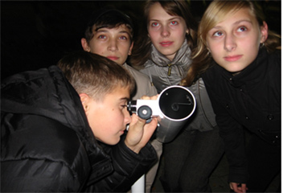
Фото № 7
Практическое задание. Найдите созвездие Большой и Малой Медведицы. Покажите, как находится Полярная звезда? Где находится северный полюс мира? Где лежит точка севера? Определите стороны горизонта. Зарисуйте положение Большой медведицы относительно сторон горизонта. Через 1- 1,5 часа (пока будет рассказ о других околополярных созвездиях) отметьте ее новое положение на том же рисунке. Сделайте вывод о вращении небесной сферы. См. фото № 8
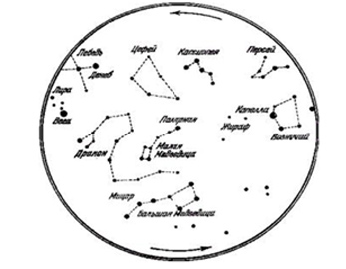
Фото № 8
Знакомство с остальными околополярными созвездиями.
К ним относятся следующие созвездия:
Малая Медведица. Созвездие целиком окружено звездами созвездия Дракона. Можно разглядеть 20 звезд. Это слабые звезды. Полярная звезда-это самая близкая к Северному полюсу мира звезда, поэтому невооруженным глазом нельзя заметить ее суточного вращения. Она “неподвижна”, не участвует в видимом суточном вращении небесной сферы, все другие звезды вращаются вокруг нее. Из-за прецессии Северного полюса мира в течение 25 800 лет описывает около Северного полюса эклиптики окружность. За этот период различные звезды, лежащие на этой окружности или около нее становятся по очереди полярными. В 10000 году полярной будет звезда Денеб (Лебедя), в 1А 000 году - Вега (Лиры). Две яркие звезды в донышке ковша называются “стражами” полюса.
Дракон. “Летает между двумя Медведицами”. 80 слабых звезд. Длинная извивающаяся ломаная линия, заканчивающаяся трапецией, - голова Дракона. См. фото № 9
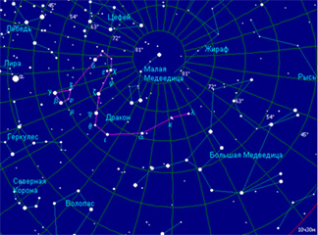
Фото № 9
Кассиопея. Большая часть созвездия находится в Млечном Пути. Это - 90 звезд. 5 самых ярких напоминают перевернутую и растянутую М. В старинных звездных атласах Кассиопею изображали в виде молодой эфиопской царицы, гордо восседающей на троне.
В 1572 году в созвездии вспыхнула сверхновая звезда, которую датский астроном Тихо Браге наблюдал длительное время. По его описанию, блеск этой звезды можно было сравнить с блеском Венеры. Сейчас из того места, где находится эта сверхновая звезда, улавливаются радиосигналы.
Возничий. Почти целиком находится в Млечном Пути. Можно увидеть 30 слабых звезд. 8 ярких образуют пятиугольник. Удивительно, как в этом пятиугольнике древние народы могли увидеть коленопреклоненного человека держащего в правой руке узду и стремя, а в левой руке двух козлят. Самая яркая звезда – Капелла. Она ярко-желтая, спектрально-двойная.
Лира. Насчитывает до 50 звезд. 5 ярких образуют правильный параллелограмм, в верхнем углу которого сияет Вега - Голубой гигант. Диаметр Веги в два с половиной роза больше диаметра Солнца. Она является одной из первых звезд, до которой было определено расстояние (1837 г. Русский астроном Струве).
Цефей. 60 звезд. 8 ярких образуют фигуру домик, в которой трудно увидеть эфиопского царя. Цефея - самая красная из этих звезд “капля крови”, красный сверхгигант.
Учащиеся наблюдают за положением околополярных созвездий, учатся распознавать их среди других групп звезд. По истечении 1 часа наблюдений, сравнивают положение Большой Медведицы по отношению к сторонам горизонта. Делают зарисовки и выводы о вращении небесной сферы. Отвечают на вопрос: почему эти созвездия объединяют в группу околополярных? (находятся вблизи полюса мира, не заходят при суточном вращении небесной сферы).
Ведение наблюдений с помощью зрительной трубы и телескопа. Отмечаем расширение возможностей астрономических приборов: звезды, не видимые невооруженным глазом, видны в зрительную трубу, еще лучше заметны при наблюдении в телескоп.
Подведение итогов. Оформление результатов наблюдений.
Домашнее задание: оформить результаты наблюдений, сделать вывод о вращении небесной сферы.

